تمارين للمراجعة للسنة الثانية ثانوي
Mr: lafi belkacem
Prof physique-BBA
التمرين الاول :
hghg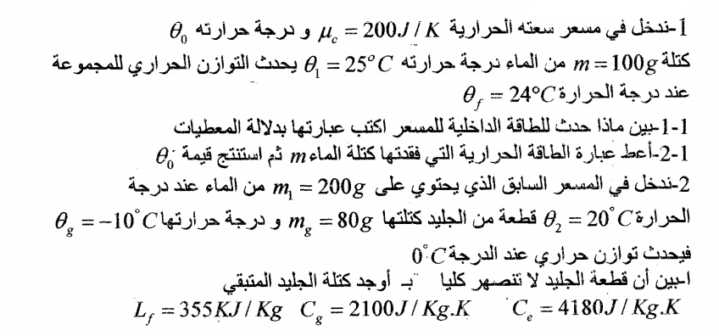
التمرين الثاني :
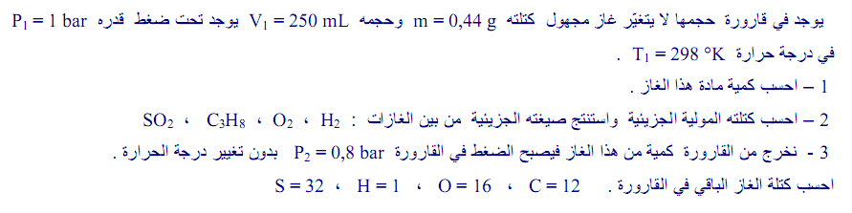
التمرين الثالث :
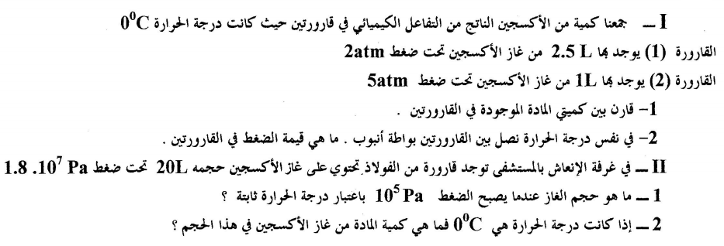
التمرين الرابع :
